Semana: #3 creación de empresas: Yamile

Fecha 20/02/2021 primera: 2 guía

Alumna; Gómez Lugo Windy Viviana ciclo: 5/2 sabatina

Desarrollo del trabajo

Proyecto de vida:



* Quien soy – misión

¿Quién soy yo? implica, entre otras cosas, enfrentarnos a la tensión entre lo que creemos ser y lo que queremos ser. ... Trabajar tanto en la autoestima como en nuestro potencial y capacidades hará que nos enfrentemos a esa pregunta sin miedo.

Mi misión: es lograr cumplir todas mis metas propuestas , llegando a ser una persona honesta ,teniendo éxito en todo lo que realice por los que me rodean y por mí misma ,pensando en un buen futuro , lleno de posibilidades , tratando siempre de aprovecharlas con la mejor actitud posible.

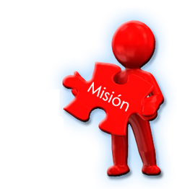

Quien quiero ser:

Mi meta es ser una gran empresaria a futuro y con la ayuda de dios quiero ser también una policía

Mis realidades – mis valores

Mi realidad es todo lo que tengo como persona todo lo que me estoy esforzando para llegar hacer alguien en la vida ser una gran profesional y tener gran personalidad. \*Puedo realizar todo lo que me propongo en mi vida tener seguridad de mí mismo. ... \*Puedo realizar mis sueños y mis metas



Mis valores:

1. Bondad.

La bondad es uno de los valores humanos más generales de nuestro ser. Puede traducirse en cientos y cientos de miles de acciones según cada contexto, pero siempre recoge el deseo de hacer el bien, tener buenas intenciones con el resto de las personas, ser amable o ayudar en la medida de nuestras posibilidades.

2. Sinceridad.

Como virtud, la sinceridad se traduce en vivir y relacionarse sin intenciones ocultas a través de nuestros actos o palabras. Se trata de uno de los valores morales por antonomasia, pues ser sincero con uno mismo nos lleva siempre a ser sincero con los demás.

3. Empatía.

Asimismo, la empatía está muy relacionada con la sinceridad. Quien busca la bondad, la felicidad o la sinceridad con uno mismo, entiende que cualquier ser humano también vive en búsqueda constante de lo mismo. Por ello, la empatía, que nos ayuda a ponernos en la situación de nuestros semejantes, también nos ayuda a entenderlos, apoyarlos y ayudarlos cuando es necesario, que es lo mismo que nosotros deseamos,

4. Amor.

Al igual que otros valores relacionados como la alegría u el optimismo, el amor es, muy probablemente, uno de los sentimientos más fuertes de un ser humano: ¡amor por el arte!, ¡por nuestros seres queridos!, ¡amor por lo que hacemos! Como valor humano, el amor es el motor que inicia el dar y el recibir, el convivir, el compartir, el respetar o el confiar.

5. Paciencia.

Contraria al aquí y al ahora, la paciencia nos enseña a luchar por aquello que deseamos, a tolerar una incomodidad o una preocupación y a comprender que hay días buenos y días malos, pero pocos problemas sin solución.

6. Gratitud.

Podíamos haber elegido otros valores, como la amistad, pero en Ayuda en Acción sabemos que la gratitud es, casi siempre, la mayor recompensa para el que da y el gran gesto del que recibe. Es tan simple y tan compleja en sí misma como agradecer a las personas que nos han ayudado o apoyado.

7. Perdón.

A diferencia de la gratitud, el perdón no solo nos empodera como personas, sino que nos permite mostrar el camino correcto a aquel individuo que ha obrado mal con nosotros y quizá con terceros; con el perdón desistimos del castigo o la venganza frente a una persona que se comportó injustamente con nosotros.

8. Humildad.

La humildad se basa en el hecho de que nadie lo sabe todo. Como seres humanos, nos movemos entre nuestros propios límites y debilidades; una persona humilde sabe que juntos somos más, y, por ello, se preocupa por el bien de todos los que le rodean.

9. Responsabilidad.

A su vez, la responsabilidad adopta muchas facetas, desde aquella colectiva a la individual vinculada a nuestros deberes, compromisos y obligaciones con terceros. Quizá es uno de los valores humanos que más dificultad entraña, y para el que os recomendamos recordar siempre que la responsabilidad empieza en uno mismo.

10. Solidaridad.

La solidaridad es el sentimiento y el principio que nos permite ayudar a cualquier ser humano en cualquier momento, en especial, en situaciones de desamparo, y creemos que recoge muchos de los valores humanos sobre los que hemos podido hablar en este artículo, como la bondad, el amor, la humildad o la empatía. Porque creemos que aprender sobre ellos es una buena forma de crecer como personas, y ayudar a que otros puedan educarse en valores es la mejor forma de construir un mundo mejor.

Mi personalidad

1. Personalidad del ejecutivo. Extroversión, sensación, pensamiento y juicio.

2. Personalidad del emprendedor.

3. Personalidad del proveedor.

4. Personalidad del animador.

5. Personalidad moral.

6. Personalidad reservada.

7. Personalidad protectora.

8. Personalidad tranquila.

9. Personalidad de liderazgo

10. Personalidad del innovador

11. Personalidad carismática

12. Personalidad sociable

13. Personalidad pensativa

14. Personalidad reflexiva

15. Personalidad consejera

16. Personalidad altruista

Como me gustaría verme dentro de 3,5 y 10 años

Dentro de 5 años:

En cinco años tendré 23, eso quiere decir que aun estaré estudiando. A esta edad espero estar estudiando en una de las mejores universidades de empresa , o porque no, del mundo. También espero estar saludable, lo que quiere decir que desde ahora debo mantener una dieta balanceada y empezar a hacer ejercicio. Obviamente espero tener un buen cuerpo, por lo tanto debo cuidar mi peso. A los 21 años espero verme madura y decidida, pero sin dejar de lado mi lado divertido. Afectivamente, espero ya poder controlar mejor mis emociones, ya que tendré pasado completamente la etapa de adolescencia. Con esto espero tener más control de mi estrés y desesperación. En el requisito intelectual, quiero ser una persona en que se nota que tiene mucho conocimiento y cultura. La peor persona que hay es la que notas su ignorancia. Quiero haber viajado consideradamente bastante, saber cuatro idiomas (estoy en buen camino solo me falta aprender muchos más), ser "clienta" frecuente de una empresa y más conocida. Asimismo espero haber desarrollado mi talento empresarial haciendo lograr mis objetivos y también Mercadotecnia y Ventas, Operaciones (Producción), Finanzas (incluyendo las Finanzas corporativas), Contabilidad, Recursos humanos, Espero nunca perder mi creatividad tan necesaria para mi profesión y en la vida general. Moralmente, voy a tener mis valores bien claros, los cuales yo considero indispensable para tener una buena vida. Seré una persona honesta, trabajadora, justa, amable y siempre pensando en los demás además de mi misma. En el requisito social, espero tener muchos amigos, nuevos y viejos. Mi mayor miedo es perder amigos con las tantas mudanzas que hago pero haré todo lo posible para continuar siempre en contacto con personas queridas no importa donde estén. En conclusión, a los 23 años estaré cursando la universidad de empresas , siempre con los mejores promedios posibles. No importa donde sea pero espero siempre estar acompañada de personas amadas y queridas.

10 años después….

Dentro de 10 años tendré 28 años. Me veo una mujer independiente que terminó sus estudios universitarios y que tiene una exitosa carrera profesional por delante. Para que en el futuro pueda tener una confortable vida, a los 28 años estaré trabajando mucho y consiguiendo buenos contactos ya que quiero tener mi propia empresa. Para eso lo primero que tengo que hacer es conseguir buenos clientes y socios. Mi sueño es casarme a los 28 años entonces para esta edad ya estaría casada. Como mi pareja, tendremos muchos problemas, pero disfrutaremos muchos la compañía uno del otro. Nos va a gustar frecuentar nuestras empresas, finanzas corporativas, exposiciones de empresas financieras, buenos restaurantes y estar pendiente de nuestras economía empresarial y estéticamente estaré muy bien, a partir de esta edad ya tengo que preocuparme más con mi piel para que cuando este más grande siga teniendo un buen física mente Socialmente estaré rodeada de buenos amigos y principalmente a esta edad ya quiero estar cerca de mi familia. Eso quiere decir que donde sea que estaba antes ya quiero haberme regresado a Ibagué. Voy a seguir con mi pasión por las empresas haciendo siempre mis obras pero yo no necesariamente voy a ser famosa por mis logro empresariales y economía, A esta edad aun no pienso en tener hijos más que eso quiero avanzar en mi carrera y disfrutar de mi matrimonio sin hijos…

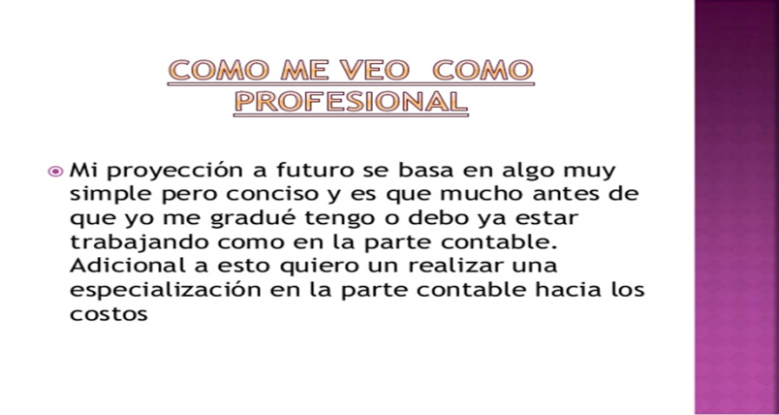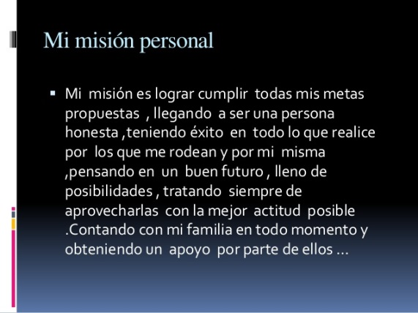  
Que estoy haciendo para lograrlo:

En estos momentos estoy estudiando ya que el aprendizaje es la base de todo ser humano para alcanzar mis metas. Ya con esto claro es pero alcanzar mis metas y propósitos Pienso en cada paso que me acerco a la meta, valorar el nivel de esfuerzos que requiere y anticiparme a las barreras que me pueda encontrar en el camino.

Modelos a seguir:

Mi familia y aquellos que me quien

Misión y visión a futuro

La meta está clara: ingresar a la Universidad de Buenos Aires, optar por una beca y mantener un buen rendimiento para conservarla. De ser posible sobresalir académicamente para poder continuar con mí camino con un postgrado en derecho internacional. Así poder cumplir mis sueños y ser un orgullo para mi familia.

Objetivo

Una vez consiga finalizar mis estudios, deseo trabajar para luchar en contra del tráfico de drogas y estupefacientes que tanto daño hacen a la juventud tanto de mi país como de muchos otros. Así mismo participar en la creación de políticas que protejan y resguarden a los jóvenes que presenten dificultades para su desarrollo académico, fomentando la relación con otros países y construir un puente educacional beneficioso para nuestro país y los países asociados.

Que pasos de tiempo me gustaría tener:

Pues me gustaría pasar más tiempo con mis familiares más queridos y que mi madre estuviera conmigo en todo momento para no caer en las tentaciones y pues también me gustaría viajar con mi familia y ver empresas seria genial.

Las personas que son felices son más exitosas.

Las personas que son felices son más capaces de lograr sus metas.

Las personas que son felices tienen mejor salud.

Las personas que son felices viven más años.

Las personas que son felices se relacionan mejor con otras personas.

Las personas que son felices aprenden mejor.



Cuáles son las personas más importantes para mí:

Primero que todo mi madre y mi abuela

Es un homenaje para mi abuela que yo sea alguien en esta vida ya que ella no este conmigo

Que aspectos para mi vida debo trabajar o cambiar y ser la persona que quiero ser:

Pues no ser tan malgeniada ayudar a las demás personas que lo necesitan y ser más fuerte y sobre todo querer salir adelante por mis propios méritos y querer ayudar a los demás



Planes de acción:

ejecutivo es la síntesis de todo el informe. Se puede considerar como un mini plan de empresa, ya que en una página (máximo dos) encontraremos todas las ideas más importantes del plan.

La descripción del proyecto explica la idea y el modelo de negocio. Es especialmente importante cuando se presenta algo con un planteamiento empresarial novedoso.

La presentación de los promotores debe demostrar a los inversores que las personas a cargo del proyecto son las idóneas.

El informe comercial explica cómo vamos a conseguir el nivel de ventas esperado. Es una parte extensa, que detalla el análisis de mercado y de la competencia, la estrategia comercial, y acaba planteando las bases de las hipótesis de venta.

El plan operativo explica el funcionamiento de la empresa. Se presentan temas como los principales flujos con terceros, la organización interna, los recursos humanos, y en general todos los aspectos relevantes para el negocio.

El informe económico y financiero detalla el coste de los medios necesarios al funcionamiento del negocio (inversión, financiación, gastos) y junto con la facturación prevista, permite estimar resultados, evolución de tesorería, rentabilidad de la inversión y un sinfín de indicadores financieros.

En función de los proyectos, puede existir la necesidad de añadir un informe técnico, informático, legal, medioambiental, o en cualquier área que sea relevante para el desarrollo futuro de la empresa.

Un análisis DAFO también es recomendable, ya que permite sintetizar las fuerzas y debilidades del proyecto, así como sus oportunidades y amenazas. De esta forma, los promotores pueden presentar un plan de acción destinada a apoyarse en las fuerzas y a aprovechar las oportunidades, a la vez que se toman medidas para prevenir las amenazas y se corrigen los puntos débiles.

Consejos

Ser conciso e ir al grano. Los inversores y empresas de financiación reciben a diario decenas de propuestas, y van a lo esencial. Por eso es tan importante llamar la atención con un buen pitch (resumen de la idea de negocio) y un buen resumen ejecutivo.

Basarse en hechos. Es muy difícil hacer una previsión realista de las ventas (que condiciona luego la credibilidad de todo el informe). No hay que ser ni muy optimista (porque nadie se cree el planteamiento), ni demasiado pesimista (porque entonces no sale rentable). Es muy importante buscar referencias contrastadas que sirvan de base a las hipótesis.

Hablar en presente. A la hora de presentar el proyecto, es mucho mejor hablar en futuro que en condicional, pero aún mejor hablar en presente. Si hablamos de lo que estamos haciendo, enseguida el proyecto se convierte en una realidad en marcha, y no en un vago sueño. Por si solo no es algo que vaya a hacer aprobar la financiación, pero da un toque adicional de credibilidad.

Ser profesional en todo momento. Transmitir una imagen de seguridad, precisión, conocimiento y profesionalismo hace muchísimo. No olvidemos que uno de los puntos más importantes para los que invierten es confiar en los promotores para llevar a cabo el proyecto. Si el documento es magnífico pero el equipo no inspira confianza, no servirá de nada. Un plan de negocio correcto con unos promotores muy bien preparados tiene sus posibilidades.